«Он подплыл  совсем близко к кухонному окну, вытаращил свои большие глаза, оттопырил нижнюю губу, как это всегда делают рыбы, и уставился на мать…»  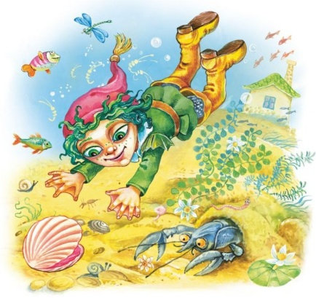  В какие игры ещё могут играть водяные? Придумай 3 игры. | Водяные любят вкусно поесть: жареные водяные жучки, солёные стрекозиные личинки, «тушёная лягушачья икра, собранная минувшей весной и тщательно законсервированная…»  Придумай 3 блюда из подводного меню. | Однажды Маленький Водяной пытался найти дождик: «Но где же прячется, этот дождик?»  Помоги Маленькому Водяному ответить на этот вопрос.
«Да, на этой просёлочной дороге всегда можно было увидеть много интересного».  Назови 3 интересности, которые можно увидеть  на дороге. | «На носу у него сидело что-то скреплённое тонкой проволокой: два поблескивающих круга с перекладиной. От каждого круга отходило по длинной проволоке, и каждая была на конце  загнута за ухо».  Загадай предмет и опиши его так, как будто не знаешь, зачем он нужен. | Многие обычные для людей вещи были незнакомы Маленькому Водяному, и он находил им знакомые соответствия, например:  спички – «молния из коробочки»,  лодка – «плавающий ящик».  Назови по-другому «человеческий» предмет, сравнив его с объектом природы.

